Ein ganz besonderer Tag für Petra und Jürgen Köpke
Jürgen und Petra Köpke haben am 02.02.2021 ihre Silberhochzeit im kleinen Rahmen im Wohnheim Havelberg begangen. Zu den ersten Gratulanten an diesem Morgen zählte Einrichtungsleiterin Susann Dehne. Sie wünschte dem Silberpaar alles Gute, vor allem aber Gesundheit und noch viele schöne gemeinsame Jahre. Passend dazu gab es einen großen Präsentkorb, eine Urkunde sowie ein silbernes, beleuchtetes Herz als Erinnerung an diesen Tag.

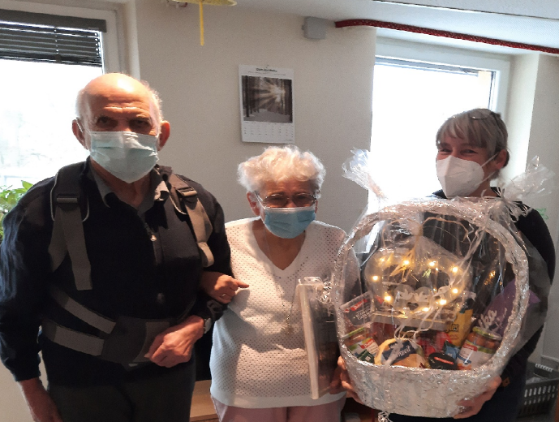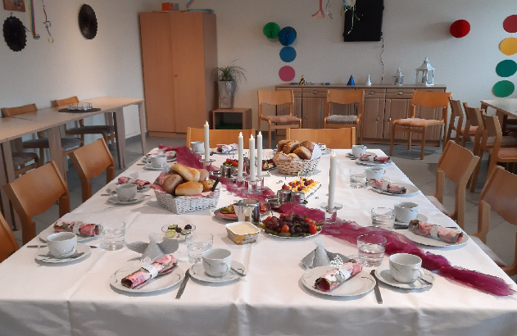
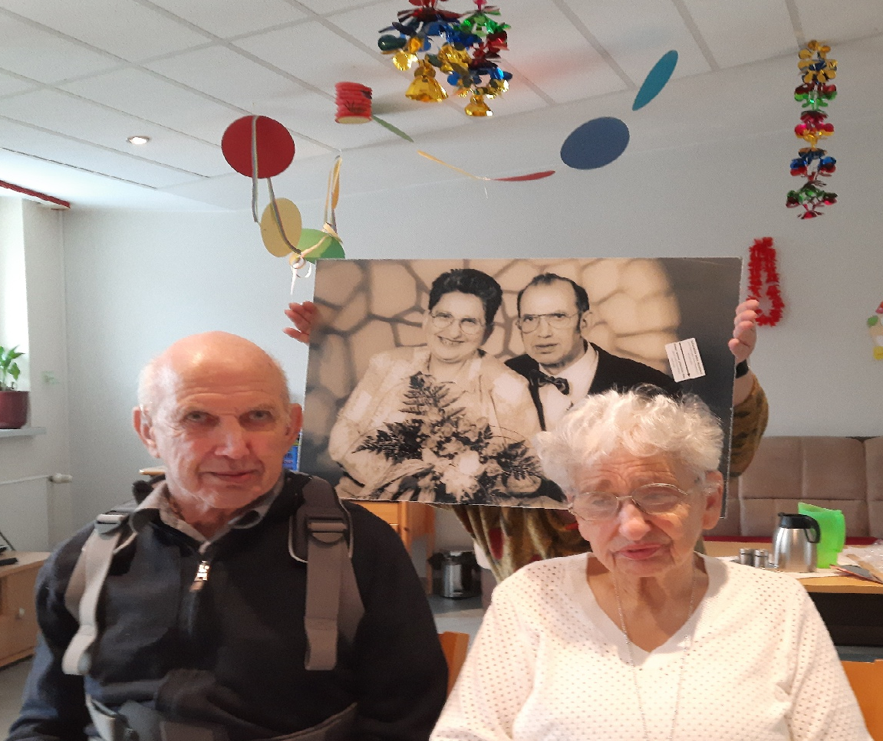
Die diensthabenden Betreuer hatten anlässlich
dieses außergewöhnlichen Tages
den Frühstückstisch festlich eingedeckt und es wurde
auf das Silberpaar mit Sekt angestoßen.
Zur Erinnerung gab es ein großes Wandbild,
auf dem das Brautpaar von 1996 zu sehen war …
und irgendwie ….
haben sich die beiden gar nicht verändert.

Mit 76 bzw. 78 Jahren Silberhochzeit zu begehen, da gehört schon jede Menge dazu, schließlich haben sich die beiden damals zu DDR Zeiten im Fachkrankenhaus Jerichow kennen gelernt.
Gemeinsam sind sie dann von Jerichow nach Schollene ins Altersheim gezogen. Dort lernten sich immer besser kennen und lieben.
Am 15.10.1993 zogen sie gemeinsam mit einem weiteren Freund ins Wohnheim nach Havelberg.
Bereits nach kurzer Eingewöhnungszeit hatten beide den Wunsch zu heiraten.
Die gesetzliche Betreuerin war damals Frau Jablonsky. Sie kümmerte sich um die Formalitäten, denn die Unterlagen für eine Hochzeit zu bekommen war gar nicht so einfach, zumal Petra aus Posen kam.

Am 02.02.1996 war es dann so weit. Petra und Jürgen wurden festlich rausgeputzt und bei eiskalten Temperaturen und Schneegestöber ging es zur Havelberger Kapelle, um zu heiraten. Zu den damaligen Hochzeitsgästen zählten u.a. Petras Schwester mit Mann, Frau Jablonsky, der damalige Geschäftsführer Herr Timme, die damalige Wohnheimleiterin Frau Lemme sowie die Wohnheim-betreuerin Frau Bellmann.
Nach der Zeremonie und dem Ja- Wort wurde mit einem Glas Sekt angestoßen. Anschließend ging es in die Gaststätte „Am Schmokenberg“ zum Essen. Während dieser Zeit verwandelten die anderen Betreuer und Bewohner das Wohnheim in eine Hochzeitsfeier Location mit Blumengestecken, Kerzen usw. Es wurde dann anschließend mit allen Bewohnern und Gästen zünftig gefeiert.
Seitdem wohnen die beiden in ihrem gemütlichen Wohnbereich und genießen seit einigen Jahren ihren wohlverdienten Ruhestand.

Den Silberhochzeitstag haben sie wieder gemeinsam mit allen Bewohnern und Mitarbeitern gebührend begangen. Dieser Tag wird Ihnen hoffentlich noch lange in Erinnerung bleiben.

